PROCESO
GESTIÓN CONTRACTUAL
NOMBRE DEL FORMATO
INFORME MENSUAL DE EJECUCIÓN CONTRACTUAL
CLASIFICACIÓN DE LA INFORMACIÓN
Pública | X | Pública Clasificada |  | Pública Reservada

Abril de 2026

Sistema Integrado de Gestión y Autocontrol

Generalidades:
- Este formato tiene por objeto dar cuenta de la ejecución mensual que un contratista desarrolla con ocasión de un contrato de prestación de servicios profesionales y de apoyo a la gestión.
- La acreditación del documento por el contratista brinda al supervisor las herramientas que le permiten verificar la ejecución del contrato para efectos de pago.
- El formato está asociado al Manual de Contratación (GCCON-M-001) y al Manual Supervisión e Interventoría (GCCON-M-002), así como a los procedimientos que rigen la gestión contractual de la entidad.
- Este formato es diligenciado por el contratista y es revisado y aprobado por el supervisor del contrato. De igual forma, también podrá ser suscrito por el ordenador del gasto.
- Su diligenciamiento se debe dar cada vez que se realice un reporte mensual de actividades.
- El formato no requiere ser impreso. Sin embargo, debe ser cargado en las plataformas administradas por Colombia Compra Eficiente.
- Este formato, una vez diligenciado, deberá archivarse de conformidad con lo establecido en las tablas de retención documental de la entidad.
- El contenido que se encuentra en color diferente a negro, entre paréntesis o con el signo “[]” son
orientaciones para el diligenciamiento del formato.
- El formato puede ser modificado en aquellos apartados en que así se indique.
- Las notas internas son situaciones o recomendaciones que se deben tener en cuenta al momento de elaborar el formato. No obstante, las mismas deben ser eliminadas previa impresión o suscripción del mismo.
- Todas las recomendaciones o sugerencias que busquen mejorar el presente documento pueden ser remitidas al correo de la Dirección jurídica del SENA.

CLASIFICACIÓN DE LA INFORMACIÓN
Pública | X | Pública Clasificada |  | Pública Reservada

INFORME MENSUAL EJECUCIÓN CONTRACTUAL

Barranquilla, abril de 2026

Señor (a)

ALEXANDRA M. PALACIO FUENTES.
SUPERVISOR(A) CONTRATO No CO1.PCCNTR.8936098
Coordinadora Grupo de Apoyo Administrativo Mixto Barranquilla.

Asunto: Informe mensual de ejecución contractual Mes abril del año 2026.

Referencia: No CO1.PCCNTR.8936098 del año 2026.

HERNANDO GIOVANNY LAVALLE PABON, identificado con la cédula de ciudadanía No. 85.468.883 de Santa Marta, en mi calidad de Contratista del SENA, en el grupo de apoyo administrativo mixto, en cumplimiento del Contrato de Prestación de Servicios de la referencia, a continuación, presento el Informe de actividades realizadas en el mes objeto de cobro.

Valor y forma de Pago: Se fija como valor total para el contrato la suma de ($57.886.400,00). Esta suma será pagada por el SENA al contratista de la siguiente manera: a) Un primer pago correspondiente al mes de ENERO de 2026 por un valor DOS MILLONES TRESCIENTOS TREINTA Y CUATRO MIL SETECIENTOS
CINCUENTA Y SIETE PESOS 98/100 M/CTE ($2.334.757,98) y b) once (11) pagos iguales por los meses de FEBRERO a DICIEMBRE de 2026 por valor de SEIS MILLONES TRESCIENTOS CUARENTA Y CUATRO MIL CUATROCIENTOS CINCUENTA Y UN PESOS M/CTE ($6.344.451) cada uno. Con cargo al CDP No. 9426 del
2026. Los honorarios serán pagados por el SENA al contratista de acuerdo con el cronograma definido por la Dirección Administrativa y Financiera de la Dirección General, en la cuenta de Ahorros No. 818-76922-1 AV Villas, cuyo titular es el Contratista.

Plazo: Será hasta el 31 de diciembre de 2026.
Prestar servicios profesionales de ingeniería/arquitectura, brindando acompañamiento técnico y especializado en la estructuración, formulación, ejecución y seguimiento de los proyectos relacionados con el mantenimiento, adecuación, ampliación y modernización de las edificaciones de la entidad, así como de las nuevas sedes del SENA incluyendo los procesos de adquisición de bienes y servicios a cargo del despacho regional y los centros de formación, actuando con autonomía técnica.
OBJETO:

CLÁUSULA (No. de cláusula donde se encuentren las obligaciones del contratista) Ejecución mensual de actividades
No | Obligaciones | Acciones realizadas | Evidencias
1 | Prestar apoyo técnico a la Regional Atlántico del Servicio Nacional de Aprendizaje en los servicios relacionados a la celebración de contratos de mantenimientos, adecuaciones y obras civiles. | 1. INTERVENCION MANTENIMIENTO CORRECTIVO VIDRIOS FACHADA SEDE MULTILIGUISMO. | REGIONAL ATLANTICO.
2 | Prestar apoyo técnico a la Regional Atlántico del Servicio Nacional de Aprendizaje en los servicios relacionados a la celebración de contratos de mantenimientos, adecuaciones y obras civiles. | 2. Apoyo Equipo Técnico Infraestructura Regional con INTERVENCION MANTENIMIENTO A BATERIAS SANITARIAS SEDE SERV. ADMINISTRATIVOS Y FINACIEROS - CAYENAS | CENTRO DE COMERCIO Y SERVICIOS SEDE BOSQUE.
3 | Prestar apoyo técnico a la Regional Atlántico del Servicio Nacional de Aprendizaje en los procesos de selección, contratación, seguimiento a los proyectos y contratos de infraestructura de mantenimientos, adecuaciones y obras civiles de la Regional. | 3. Apoyo Equipo Técnico Infraestructura Regional, INTERVENCION PINTURA Y ACABADOS SST- SMA. | REGIONAL ATLANTICO
4 | Prestar apoyo técnico a la Regional Atlántico del Servicio Nacional de Aprendizaje en los servicios relacionados a la celebración de contratos de mantenimientos, adecuaciones y obras civiles. | 4. Apoyo Equipo Técnico Refrigeración Regional INTERVENCION DE EQUIPOS DE REFRIGERACIÓN – CC&S Y DESPACHO REGIONAL. | CENTRO DE  COMERCIO Y SERVICIOS. Y REGIONAL ATLANTICO
5 | Prestar apoyo técnico a la Regional Atlántico del Servicio Nacional de Aprendizaje en los servicios relacionados a la celebración de contratos de | 5. Apoyo Equipo Técnico Infraestructura Regional con INTERVENCION INSTALACION DE PORTON ACCESO SEDE CAYENAS. | Intervención DESPACHO REGIONAL.

6. | Prestar apoyo técnico a la Regional Atlántico del Servicio Nacional de Aprendizaje en los servicios relacionados a la celebración de contratos de mantenimientos,  adecuaciones y obras civiles. | 6 apoyo Equipo Técnico Infraestructura Regional, INTERVENCION MANTENIMIENTO CORRECTIVO PORTON ACCESO PARQUEDERO CC&S. | CENTRO DE COMERCIO Y SERVICIOS. SEDE HOTELERIA.

A continuación, relaciono los desplazamientos que realicé previo a la presentación de este informe. Una vez finalizado cada desplazamiento presenté al ordenador del gasto el informe en el Formato para legalización del desplazamiento, en el que se describieron las actividades desarrolladas y los resultados. Cada informe de legalización cuenta con el visto bueno del supervisor.

Se lista a continuación el soporte de la legalización de los desplazamientos realizados, los cuales forman parte integral del presente informe de ejecución contractual.

ÍTEM | NRO. DE LA ORDEN DE VIAJE | LUGAR DE DESPLAZAMIENTO | FECHA DE  DESPLAZAMIENTO INICIAL | FECHA DE  DESPLAZAMIENTO FINAL
1

Para el trámite de la cuenta me permito adjuntar: Documentos electrónicos enunciados como evidencias del cumplimiento de las obligaciones contractuales y los desplazamientos realizados y el No 6016191256 de la planilla SOI BANCOOMEVA del mes de febrero de 2026. (Decreto Ley 2106 de 2019 – “Decreto Ley Anti trámites”)


Evidencias en ( ) folios Cordialmente,

HERNANDO GIOVANNY LAVALLE PABON
Contratista
C.C. No. 85.468.883

Recibí a satisfacción:

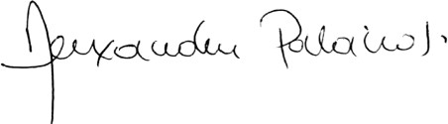
SUPERVISOR(A) CONTRATO No. CO1.PCCNTR.8936098 del año 2026.

ALEXANDRA M. PALACIO FUENTES.
Coordinadora Grupo de Apoyo Administrativo Mixto

Control de Cambios

VERSIÓN | FECHA DE ENTRADA EN  VIGENCIA | NATURALEZA DEL CAMBIO
1 | Marzo 2026 | Creación del formato.  El presente formato sustituye el formato GTH-F-062, en virtud de su migración del proceso de Gestión del Talento Humano al proceso de Gestión Contractual, conforme a la actualización documental correspondiente.

EVIDENCIA ACTIVIDADES INFRAESTRUCTURA REGIONAL.

- Apoyo Equipo Técnico Infraestructura Regional con INTERVENCION MANTENIMIENTO CORRECTIVO VIDRIOS FACHADA SEDE MULTILIGUISMO.
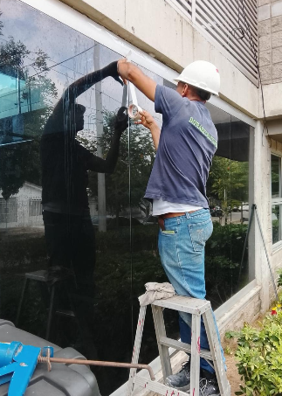
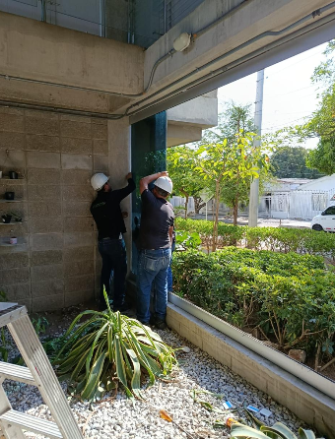

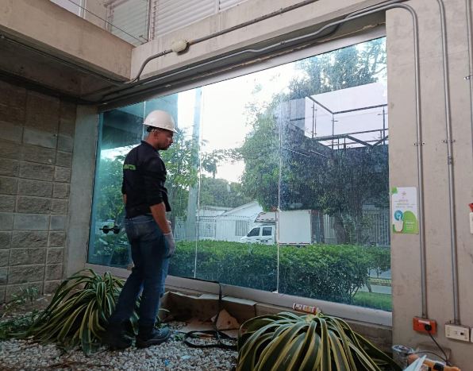

2. Apoyo Equipo Técnico Infraestructura Regional con INTERVENCION MANTENIMIENTO A BATERIAS SANITARIAS SEDE SERV. ADMINISTRATIVOS Y FINACIEROS - CAYENAS.
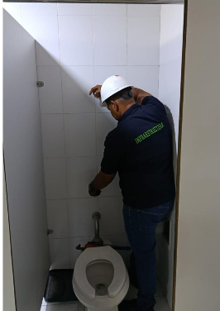
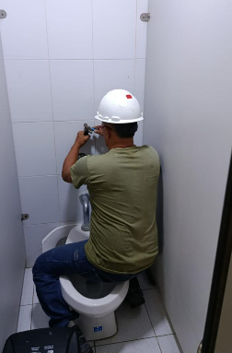

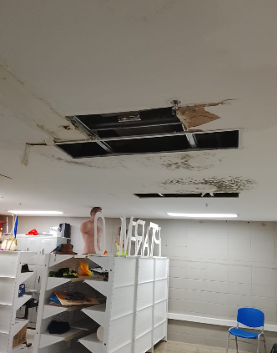
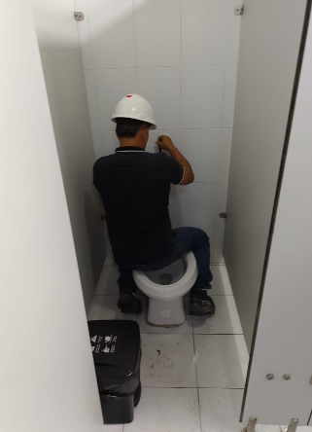

3. Apoyo Equipo Técnico Infraestructura Regional, INTERVENCION PINTURA Y ACABADOS SST- SMA.

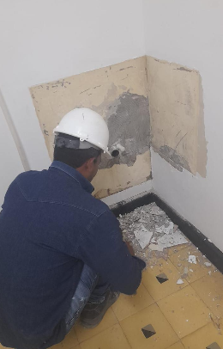
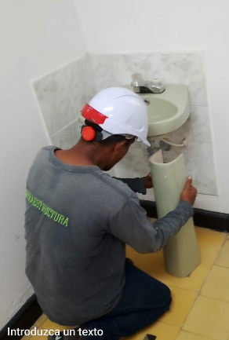

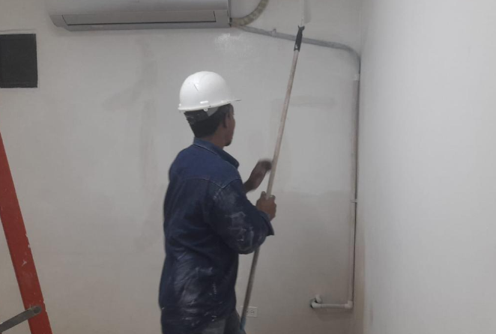

- Apoyo Equipo Técnico Refrigeración Regional INTERVENCION DE EQUIPOS DE REFRIGERACIÓN – CC&S Y DESPACHO REGIONAL.
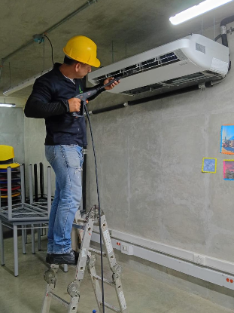
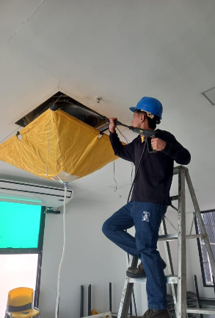

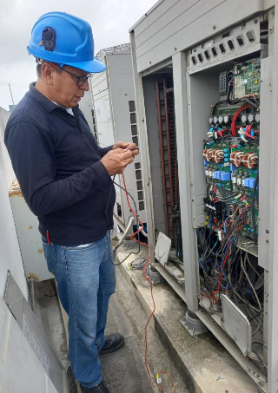
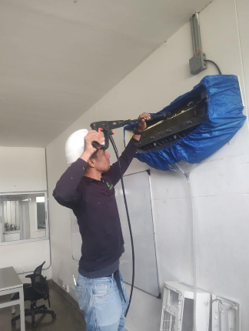

- Apoyo Equipo Técnico Infraestructura Regional con INTERVENCION INSTALACION DE PORTON ACCESO SEDE CAYENAS.
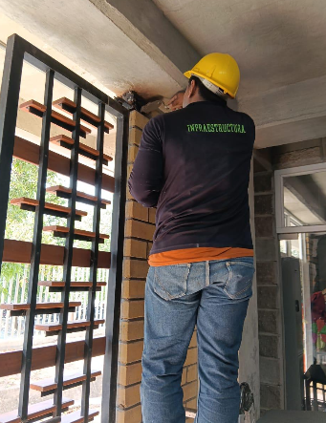
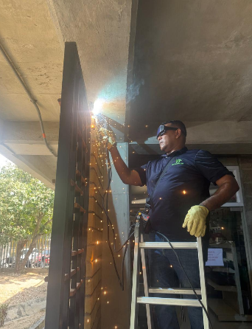

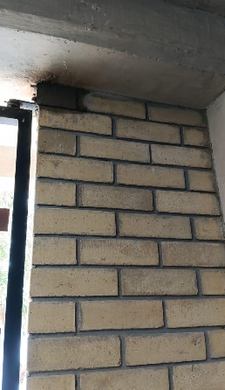

- Apoyo Equipo Técnico Infraestructura Regional, INTERVENCION MANTENIMIENTO CORRECTIVO PORTON ACCESO PARQUEDERO CC&S.



